День недели | № п/п | Расписание уроков | Материал урока | Примечание
Четверг 07.05.2020 г. | 1 | Немецкий язык | Чтение полилога. Экскурсия по Кёльну  Прочитать упр. 1 стр.196-197 (обратить внимание на достопримечательности города Кёльн и их перевод)  Д.З. Упражнение 2 стр.197 письменно (выписать название немецкого города и его достопримечательности) | Выполнить упр.1 стр.196-197 чтение; выбрать любую роль, чтение записать на диктофон, отправить.  Упражнение 2 стр.197 выполнить письменно (выписать название немецкого города и его достопримечательности) и прислать учителю фото на номер 9081749377 в WhatsApp, на адрес электронной почты fomicheva161@mail.ru .
 | 2 | Геометрия | П.74. «Вписанная окружность». 2) часть. Понятие описанного около окружности четырехугольника. Выучить свойства описанного четырехугольника. Законспектировать в тетрадь. Решить задачи № 691, 699. | Ответы выслать на номер 928-182-64-22 в WhatsApp, на адрес электронной почты tatyana_ugrovatova@mail.ru
 | 3 | Химия | Выполнение упражнений на закрепление материала по теме «Окислительно-восстановительные реакции» Повторите теоретический материал по ссылке https://www.youtube.com/watch?v=F399VgsiaH4 Выполните тест:  Выберите один правильный ответ.  1.Степень окисления фосфора в соединении, имеющем формулу H₄P₂O₇:  1) +7; 2) +3; 3) +5; 4) – 3.  2. .Максимально возможную степень окисления хлор проявляет в соединении с формулой:  1) NaCl; 2) KClO3; 3) Cl2O7; 4) KClO.  3. Характерными степенями окисления хлора являются: 1) NaCl; 2) KClO3; 3) Cl2O7; 4) KClO.  1) –1, +5, +7, +1; 2) –2, +2, +4, +6;  3) –1, +3 , +4, +7; 4) –1, +2, +3, +6,  4 Не является окислительно-восстановительной реакция, уравнение которой:  1) Сa + 2H2O = Ca(OH)2 + H2O;  2) CuO + H2 = Cu + H2O;  3) NH3 + HCl = NH4Cl;  4) 2KMnO₄ = K₂MnO₄ + MnO₂ + O₂ | Выполненные задания вы можете направить на номер в WhatsApp: 928- 115 68 56 или эл.почту – lida.mikhaylovskaya@inbox.ru.
 | 4 | Литература | Л.М. Леонов «Золотая карета».  (читаем I действие, готовимся к письменному ответу на вопросы по содержанию произведения) | Выполненные задания вы можете направить на номер в WhatsApp: 928-75-35-609 или эл.почту glad4enko.ludmila@ yandex.ru
 | 5 | Информатика | Повторение по теме: «Представление чисел в компьютере»  Выполнить №74 (таблицу № 2 перенести в тетрадь), №75 (ответ записать в шестнадцатеричной системе счисления)  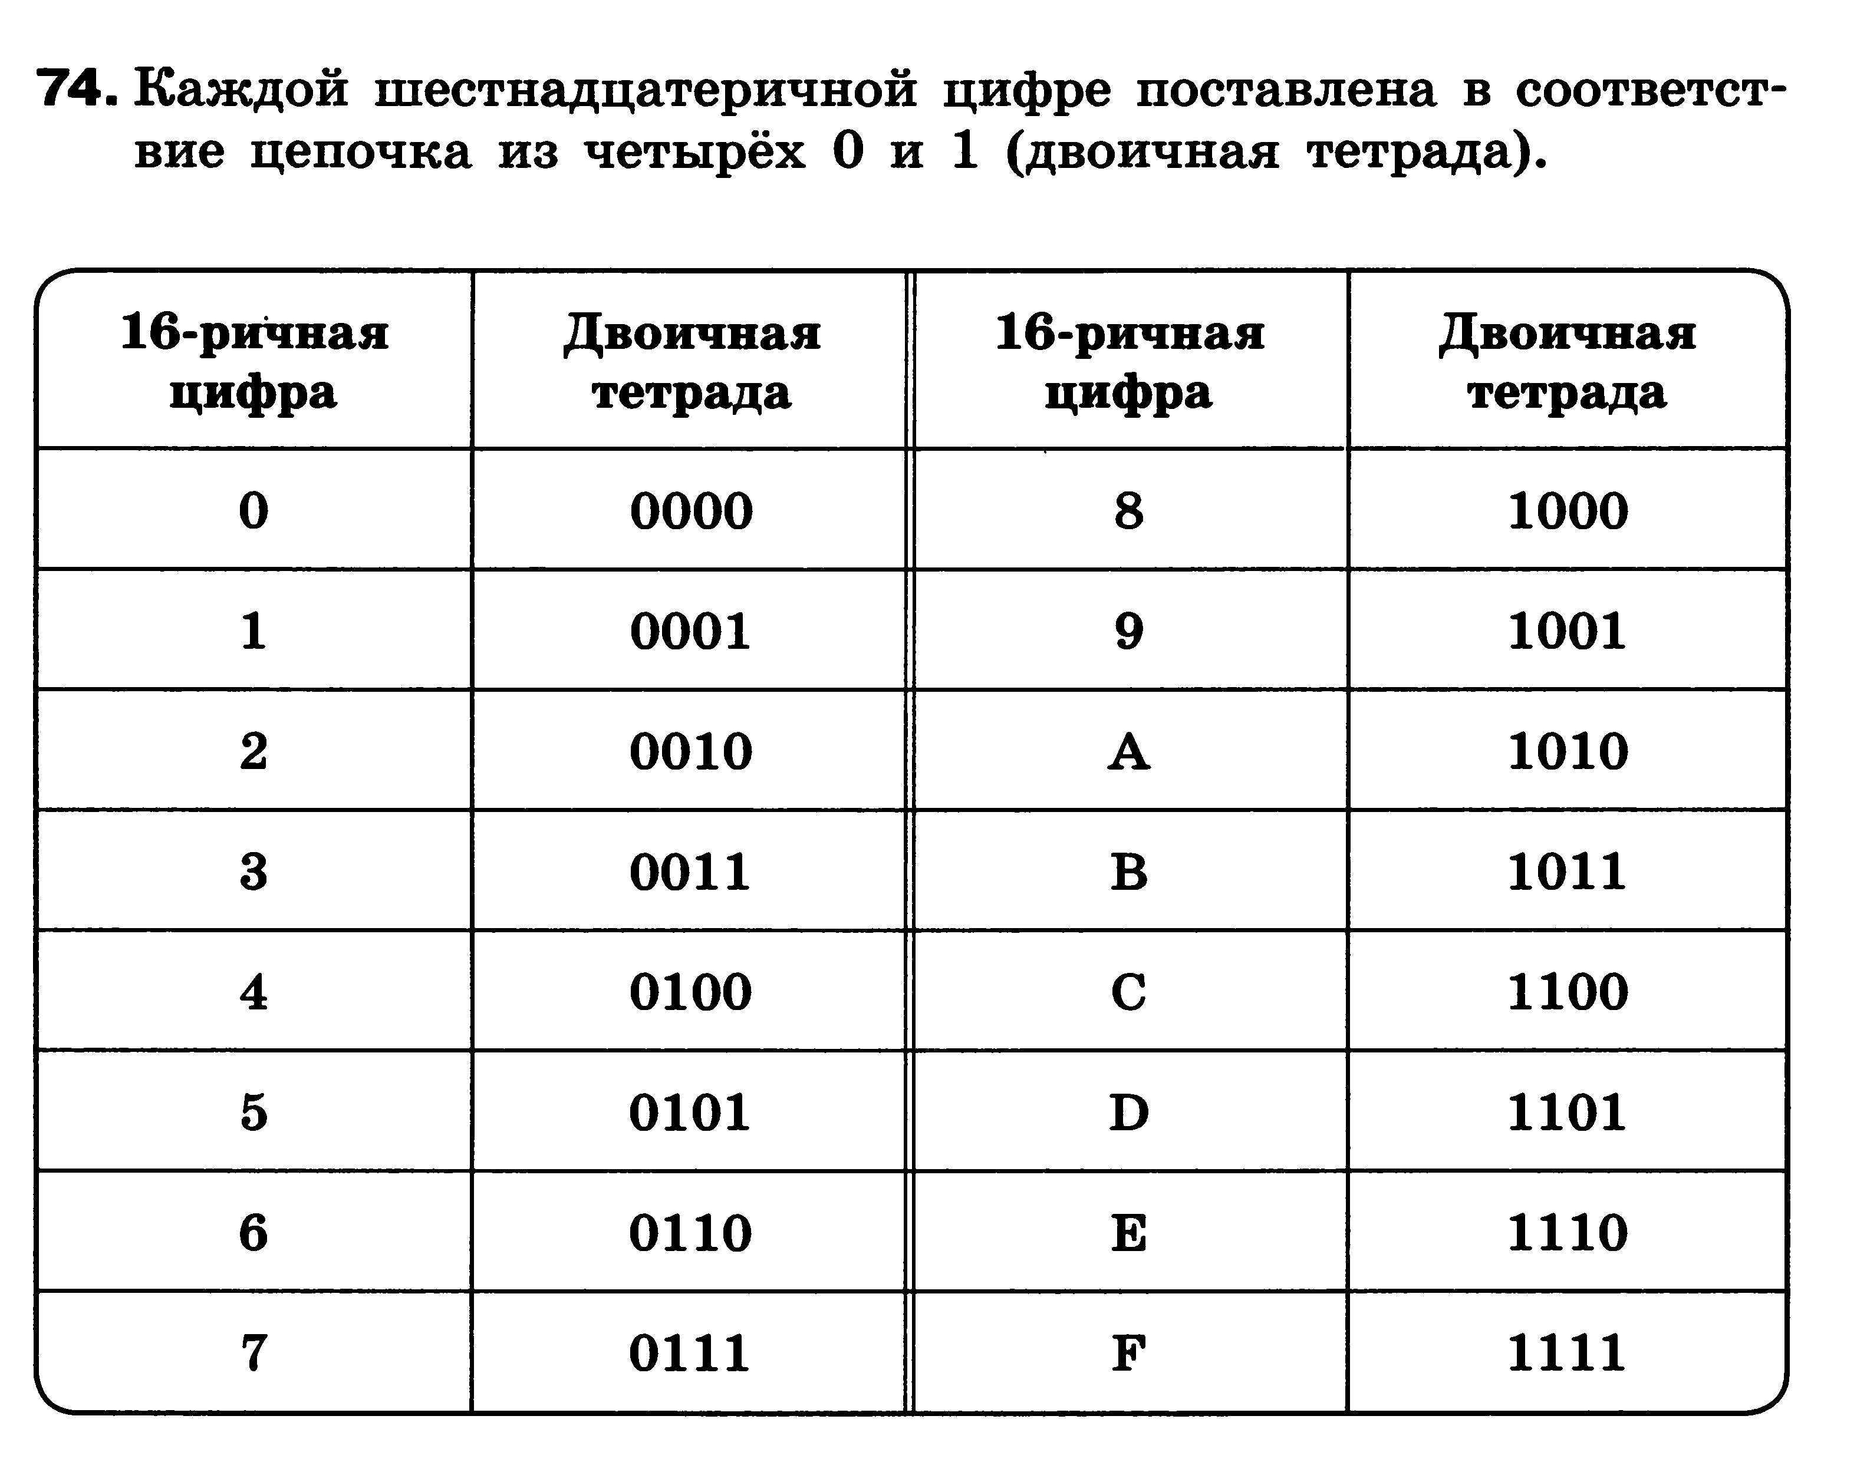  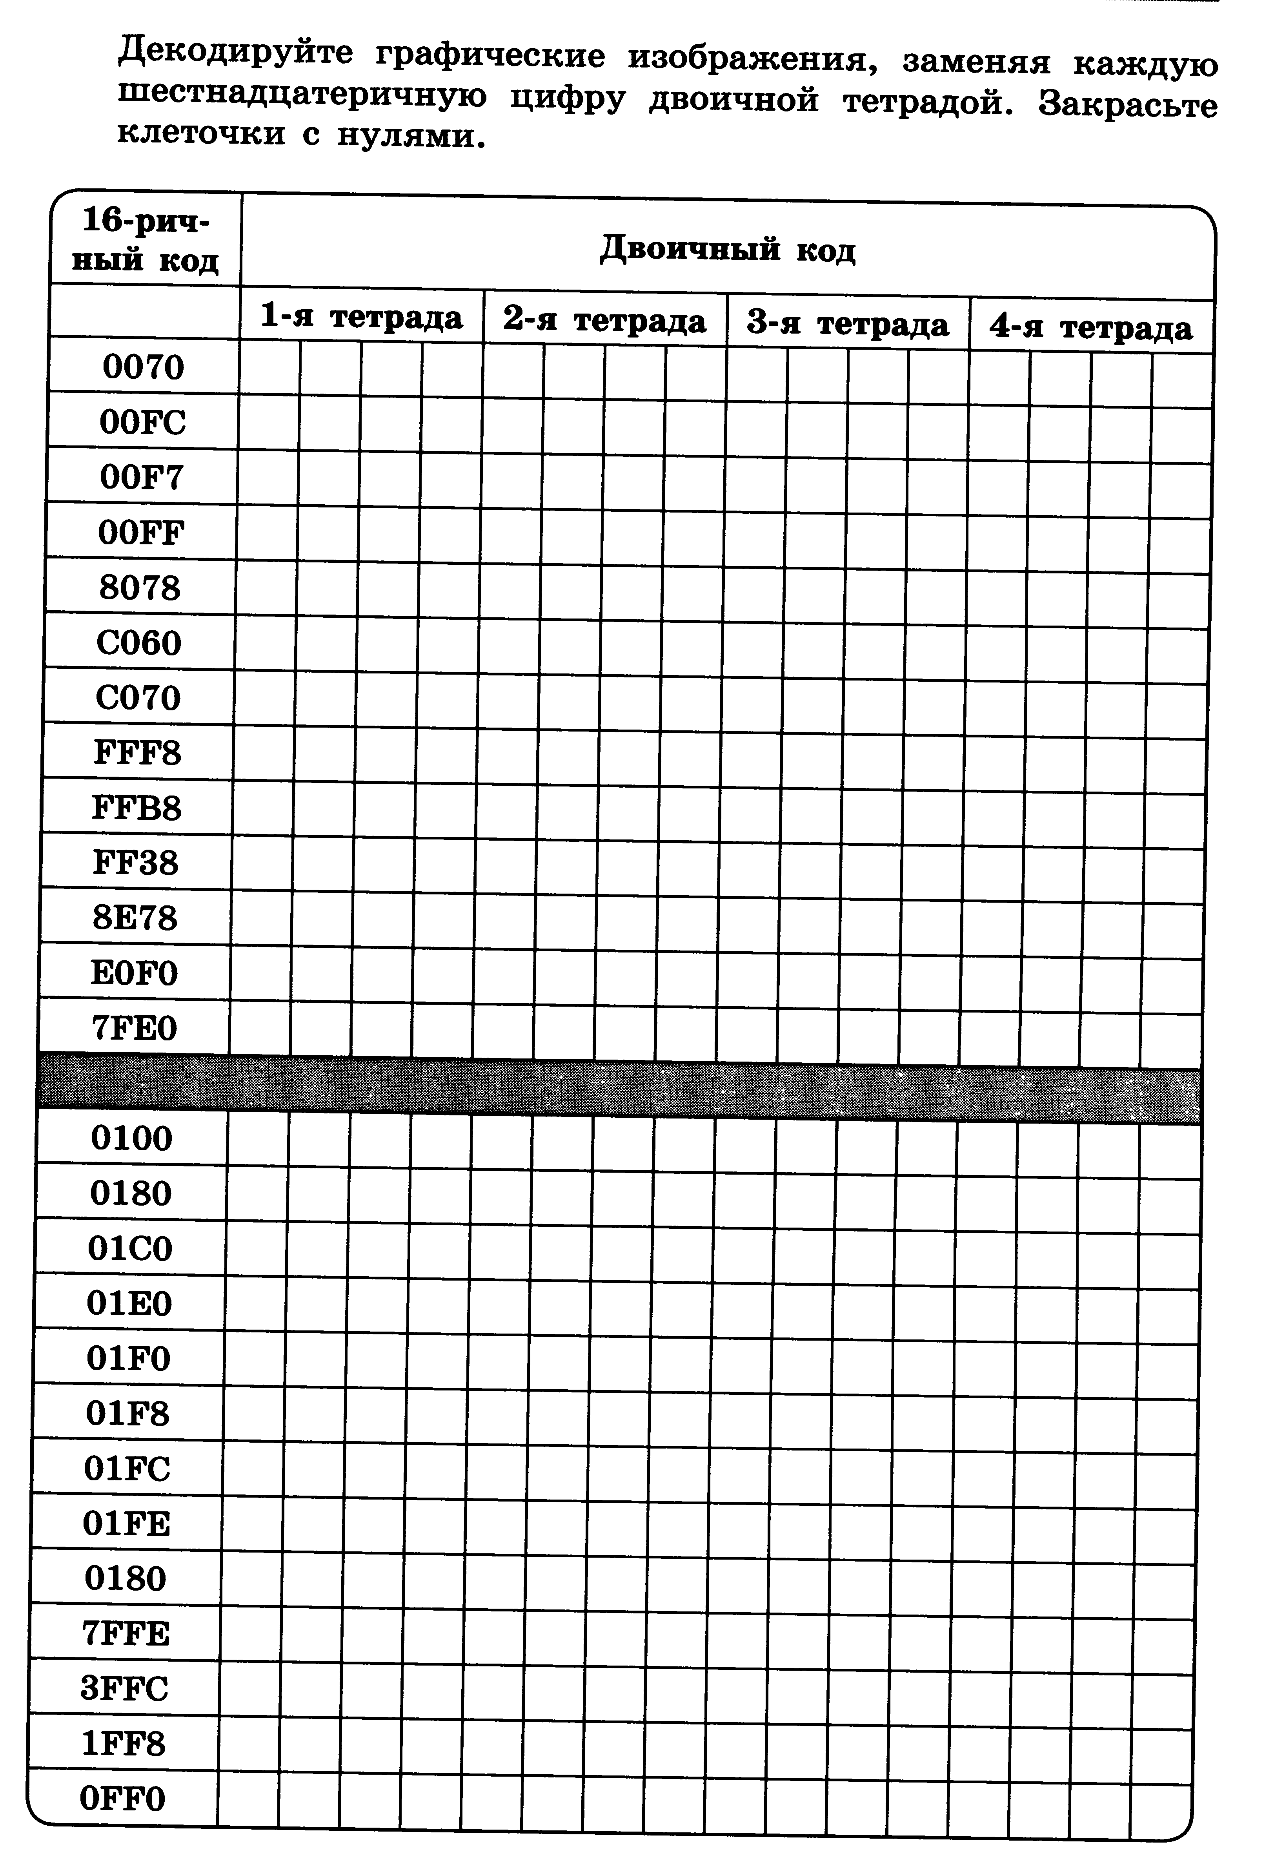  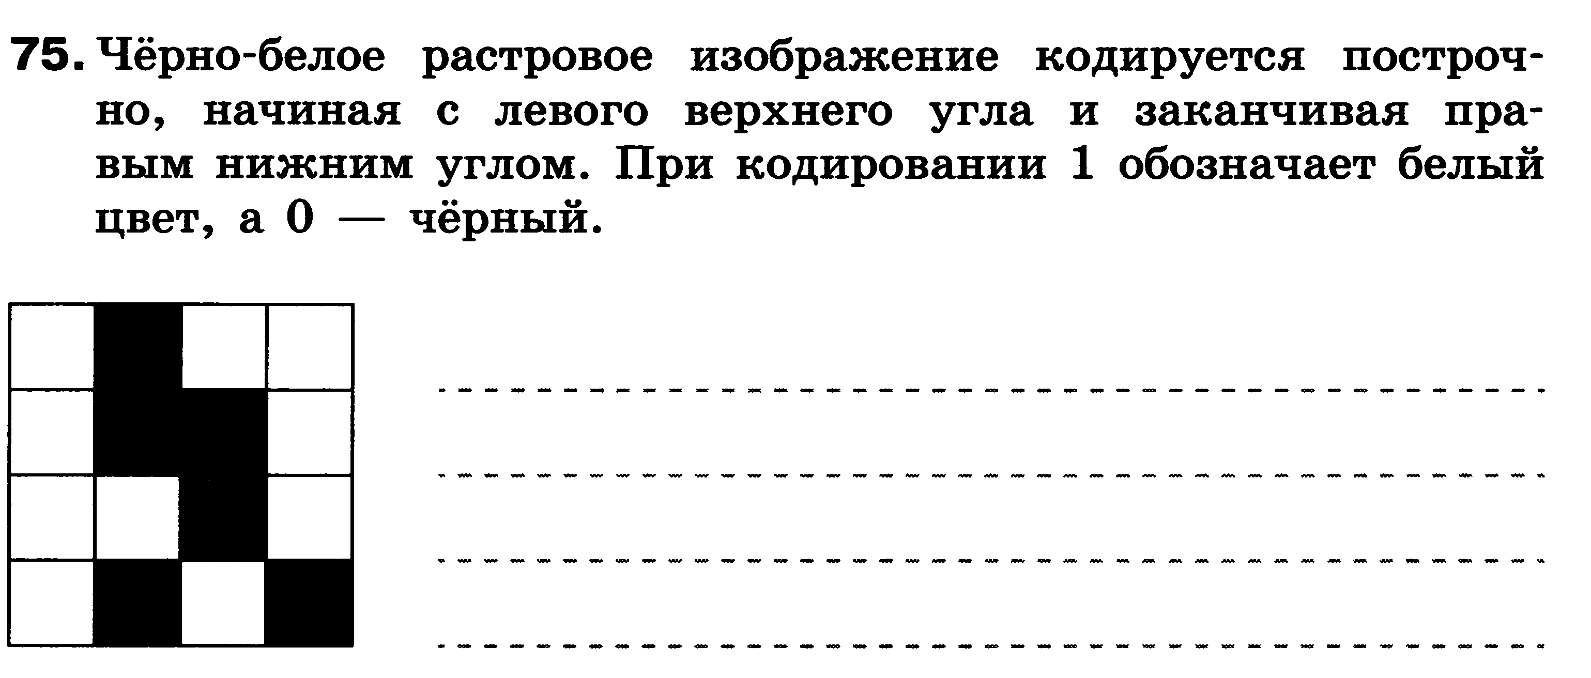 | Выполненные задания вы можете направить на номер в WhatsApp: 928-760-79-32 или эл.почту – verbinatatyana@yandex.ru .

